飞秒激光激发水线产生太赫兹辐射的研究
贺广超，常超，张勇，李立容
(昆明理工大学 信息工程与自动化学院，昆明 650000)
摘要：为了进一步探究飞秒激光激发水线产生太赫兹辐射的影响因素，通过实验研究了激光功率、激光焦点与水线相对位置、水线温度等因素对太赫兹辐射功率的影响，结果表明：激光功率升高，太赫兹辐射功率随之升高，转换效率却在降低；水线边缘比水线中心辐射出的太赫兹波功率高；水线温度的升高，提高了水线中心辐射出太赫兹波功率。建立水线与邻近空气域的二维平面模型，并计算了太赫兹电场强度的分布情况，计算结果表明：太赫兹波频率的增大，辐射至空气中的太赫兹波电场强度也在增大。
关键词：飞秒激光；太赫兹液体源；太赫兹辐射； 水线
Study on terahertz radiation generated by femtosecond laser excitation of water line
HE Guangchao,CHANG Chao,ZHANG Yong,LI Lirong
(Faculty of Information and Automating,Kunming University of Science and Technology, Kunming 650000,China)
Abstract: In order to further investigate the factors influencing the terahertz radiation generated by femtosecond laser excitation of the water line, the influence of laser power, the relative position of the laser focus and the water line, and the temperature of the water line on the terahertz radiation power were experimentally investigated.The results show that as the laser power increases, the terahertz radiation power increases, but the conversion efficiency decreases. The power of the terahertz wave radiated from the edge of the waterline is higher than that from the centre of the waterline. As the waterline temperature increases, the terahertz wave power radiated from the centre of the waterline increases. A two-dimensional plane model of the water line and the adjacent air domain was constructed, and the distribution of terahertz electric field intensity was calculated. The calculation results showed that the terahertz electric field intensity radiated into the air also increased with the increase of the terahertz wave frequency.
Key words: Femtosecond laser;Terahertz liquid source; Terahertz radiation; Waterline

0引言
飞秒激光激发固体^{[1-4]}和气体^{[5-15]}产生太赫兹辐射的相关研究已历经多年。然而，由于水对太赫兹辐射强吸收的特性，被认为不可能产生太赫兹辐射，因此在较长的一段时间内忽视了对液态水的研究。固体的损伤阈值是强太赫兹波激发的最大限制因素，而流动的液体不存在损伤阈值，每一个激光脉冲都能与全新的液体相互作用。而且，相比于气体，液体的密度高，这意味着在一定的空间区域范围内光与液态分子相互作用将更加充分，从而有利于产生出强度更高的太赫兹辐射。2017年，Dey等人^{[16]}报道了飞秒激光聚焦于充满液态水的石英槽（石英槽长度50mm）中，由于液体中光谱的展宽效应，产生了宽带太赫兹辐射。另一项研究中表明，飞秒激光脉冲激发177μm厚度的水膜时，产生了强于空气等离子体激发的宽带太赫兹波^{[17]}。2019年，Zhang等人^{[18]}首次报道了飞秒激光激发200μm的水线产生强太赫兹波的研究。2020年，Feng等人^{[19]}提出了二维偶极子阵列模型来阐述太赫兹电场强度的变化机制，认为整个偶极子阵列辐射出的太赫兹波电场强度和液线对太赫兹辐射的透射率是影响最终测得的太赫兹电场强度的2个关键因素。
在上述已报道的研究中，激发介质从石英槽中静置的液态水到流动状态的水膜、水线其形态结构进一步得到优化，并且为了尽量减少水对太赫兹的辐射的强吸收作用，水膜的厚度和水线的直径尺寸均控制在100~500μm。同时，上述已有的实验研究均未涉及液态水温度的变化对辐射出太赫兹波功率的影响。因此，本文将水线温度纳入实验研究范围，结合激光焦点与水线的相对位置、水线直径及水线温度3个影响因素出发进行实验研究，并使用COMSOL 6.0软件建立水线与邻近空气域的二维平面模型，分析该模型所在计算域内频率为0.1~1.0THz的太赫兹波电场强度的分布情况。

1 实验研究
本文首先设计实验光路图，搭建了液线循环系统，并使用热释电探测器对激光焦点在水线中的位置变化、水线直径及水线温度3个影响因素下的太赫兹辐射功率进行相关实验研究及测量数据。通过深入探讨这些因素之间的相互关系，我们将更全面地理解液态介质产生太赫兹辐射的机制，并有望为优化实验条件、提高辐射效率提供有益的信息。这一研究将有助于拓展对太赫兹辐射产生过程的认识，并为相关领域的进一步研究和应用奠定基础。
2.1 实验光路图设计
本文实验光路图如图1所示，激励激光系统主要使用美国Spectra-Physics公司生产的Spitfire Ace-35F超快飞秒激光系统，为实验提供功率适中、稳定的激励激光，其中心波长为800nm，功率最高可达6W，重复频率为1kHz，脉冲持续时间为35fs。激励激光沿z轴正方向传播，通过焦距为50.8mm的凸透镜被聚焦到水线中，并在水线内部产生等离子体。从等离子体辐射出的太赫兹波，经过一对离轴抛物境（PM1、PM2）收集并准直，最后聚焦至热释电探测器以测量太赫兹辐射功率。热释电探测器由加拿大Gentec-EO公司生产的T-RAD（DB-15）太赫兹辐射计，辅以相关配套软件对太赫兹辐射功率进行测量并显示，实验时太赫兹辐射功率测量界面如下图2所示。为了提高太赫兹信号的信噪比，在热释电探测器前安装了斩波器和特氟龙滤波片，特氟龙滤波片用于滤除其余的杂光。流动平稳的水线由液体循环系统提供，通过更换液体循环系统出水口针头的尺寸可以改变水线的直径。液体循环系统还可以对实验所用的去离子水进行加热和冷却以改变水线的温度。激光焦点与水线相对位置的改变则是通过调节三维移动平移台，控制水线沿x轴移动的距离，进而使得激光聚集在水线内不同的位置。
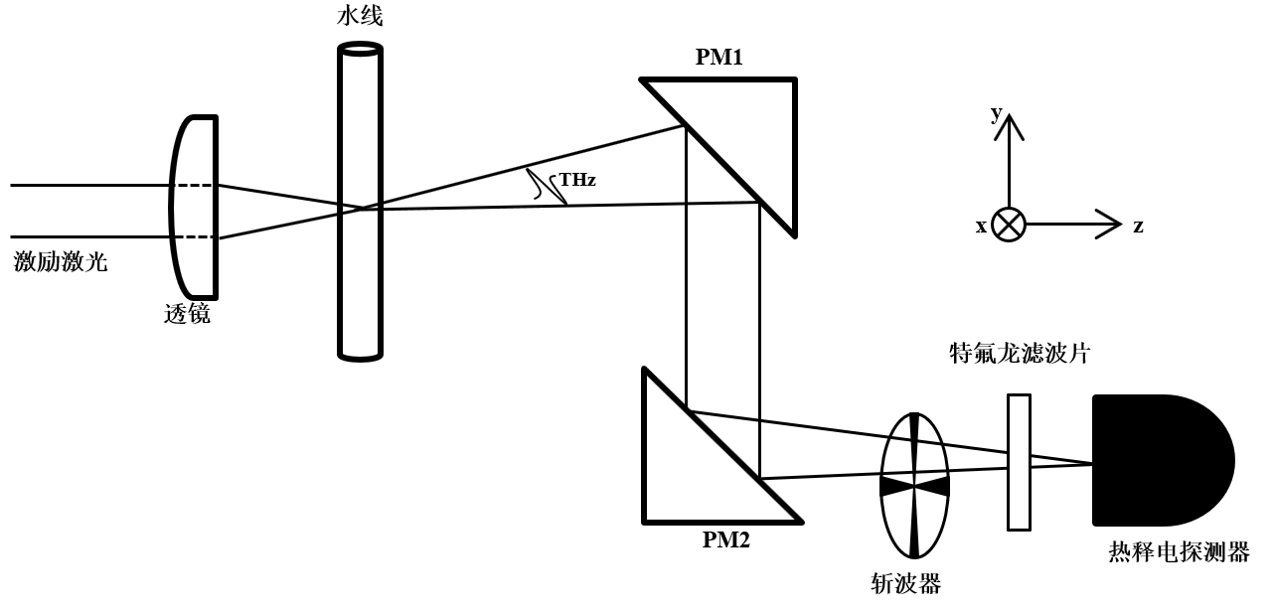
图1实验光路示意图
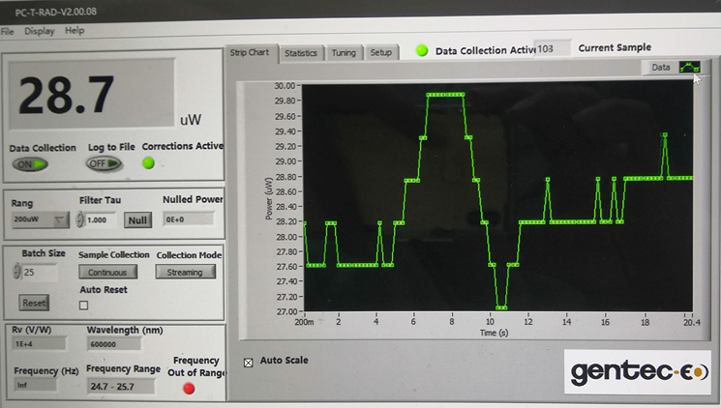
图2太赫兹辐射功率测量界面
2.2液体循环系统
介质循环系统的结构如图2所示，主要由流量控制单元和温度控制单元组成。流量控制单元包括流量计（80~160ml/min）、水压阀、水泵、和控制阀，而温度控制单元由计算机、传感器、加热器以及制冷机组成。此外，管道组件包括喷嘴、过滤器、8 mm软管、滤网和其他过滤器等器件。液体介质首先由水泵抽取自出水口，经过过滤器、调节阀、水压阀、流量计等器件形成一个稳定且高质量的水线，然后通过水箱上方的回流口重新进入水箱，完成一次有序且半封闭的液体介质循环。这整个过程通过各种仪器和器件的协同作用，确保了液体介质的质量和循环的稳定性。
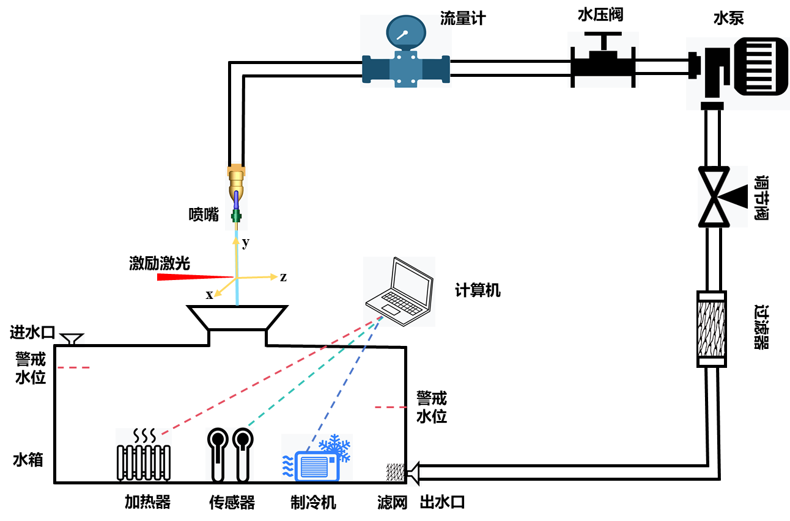
2.3 实验结果及分析
基于上述实验光路系统，当水线温度为20℃，直径为270μm时，改变激光功率对太赫兹功率进行测量，测量结果如图2所示。可以看出，激光功率到太赫兹波功率的转换效率随着激光功率的增大而降低；太赫兹功率随激光功率的增大而增大，这与先前的研究相符^{[18]}。
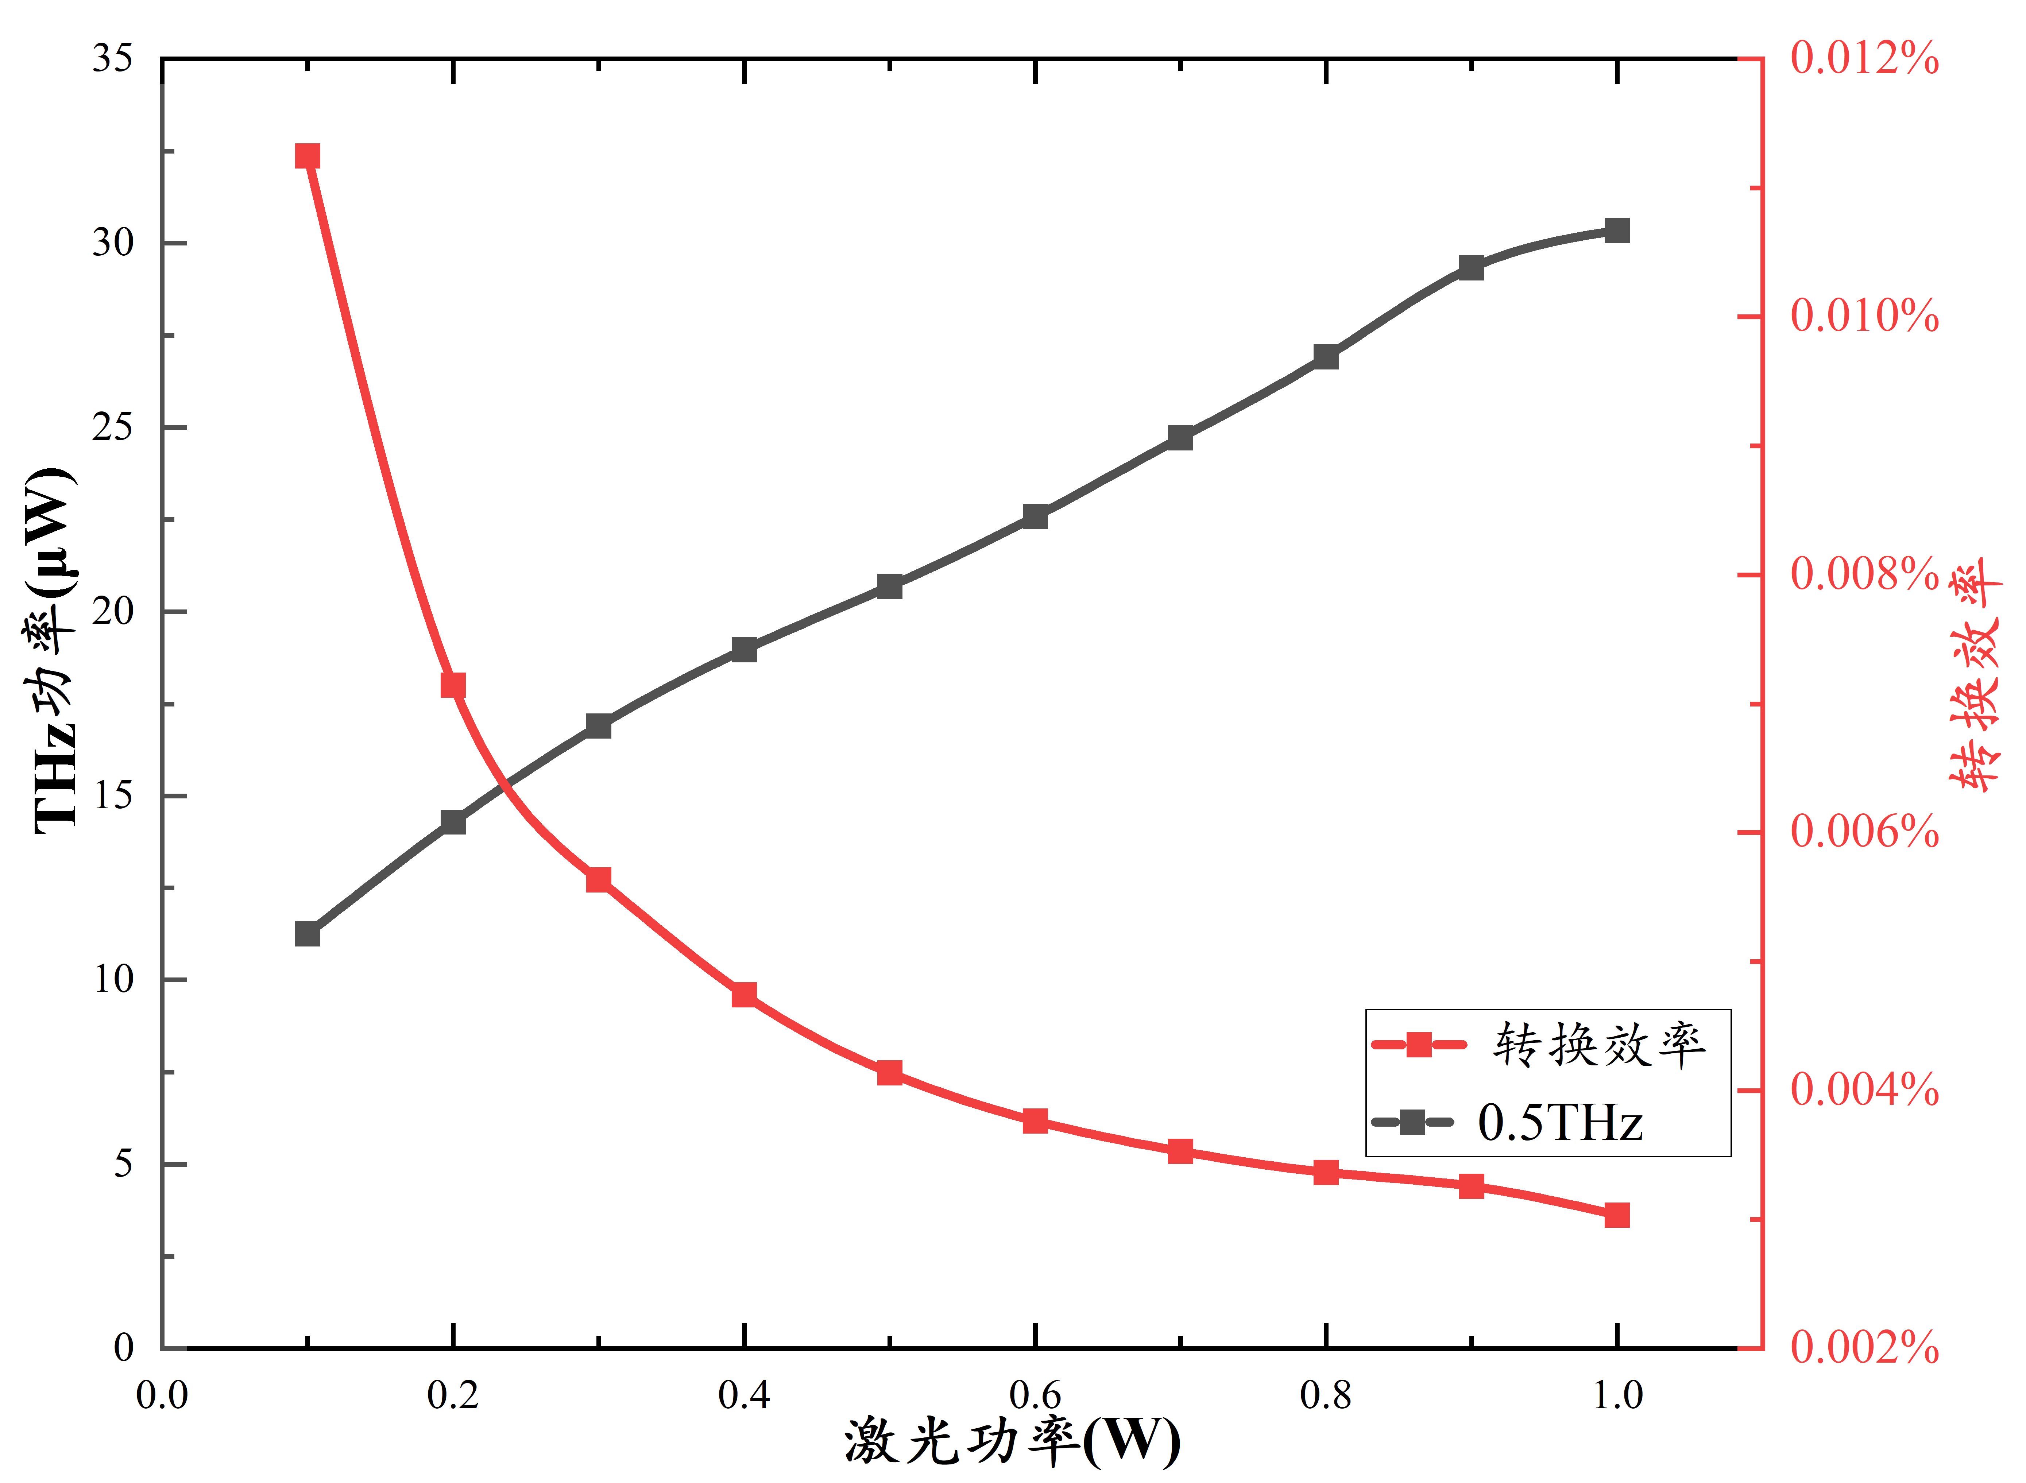
图2太赫兹辐射功率随激光功率变化的函数关系
然后，本文探究激光焦点在水线中的位置变化所导致的辐射出太赫兹功率的变化趋势。激光焦点位置的变化均在水线内部，激光能量恒定为0.8W，水线直径WL分别为500、400、300和270μm，水线温度为20℃，探测频率为0.5THz的太赫兹波辐射功率。实验结果如图3所示，图中浅绿色背景表示水线直径的范围。
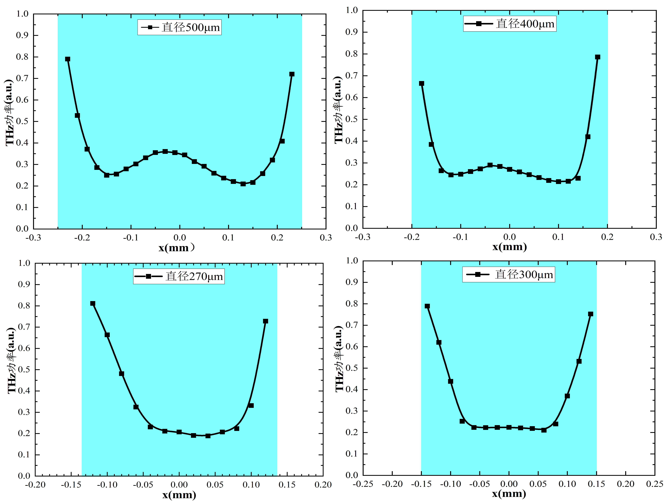
图3改变激光焦点太赫兹辐射的功率变化趋势
从图3中可以看出，对于4种不同的水线直径，太赫兹功率的变化趋势十分相似，关于水线中心有高度的对称性。总体趋势均表现为：激光焦点在水线的中心区域时（-0.1≤x≤0.1），辐射出的太赫兹功率较低；焦点在水线的内部边缘区域（WL＞x＞0.1）辐射出的太赫兹功率较高（中心弱，边缘强）。在水线的中心区域，由于等离子体辐射出的太赫兹波的光程较长，水对太赫兹有较强的吸收，导致了总体辐射出的太赫兹波功率均较低。激光聚焦在水线内部边缘产生的等离子体辐射出的太赫兹波不仅在介质水中传播的光程较短，水对其吸收较小，而且由于水线与空气之间的界面打破了正负电流之间的对称性，使得水线边缘区域的等离子体中的准净电流的非对称性增大，导致了总净电流的增大^{[18]} ，从而进一步增大了辐射出的太赫兹波的功率。
为了充分探究水线中辐射出的太赫兹波与激光焦点在水中的聚焦位置之间的关系，本文测量了太赫兹辐射功率随水线温度改变的趋势，激光功率为0.8W，水线直径WL=270μm，其余实验条件不变。结果如图4所示。可以看出，太赫兹辐射功率随水线温度变化的趋势是先升高后降低，在介质温度T=45℃时达到一个峰值。根据图4的实验结果，本文进一步测量了不同直径的水线在不同温度下(30、45、60℃)太赫兹辐射功率随激光焦点位置改变的趋势，实验结果如图5所示。
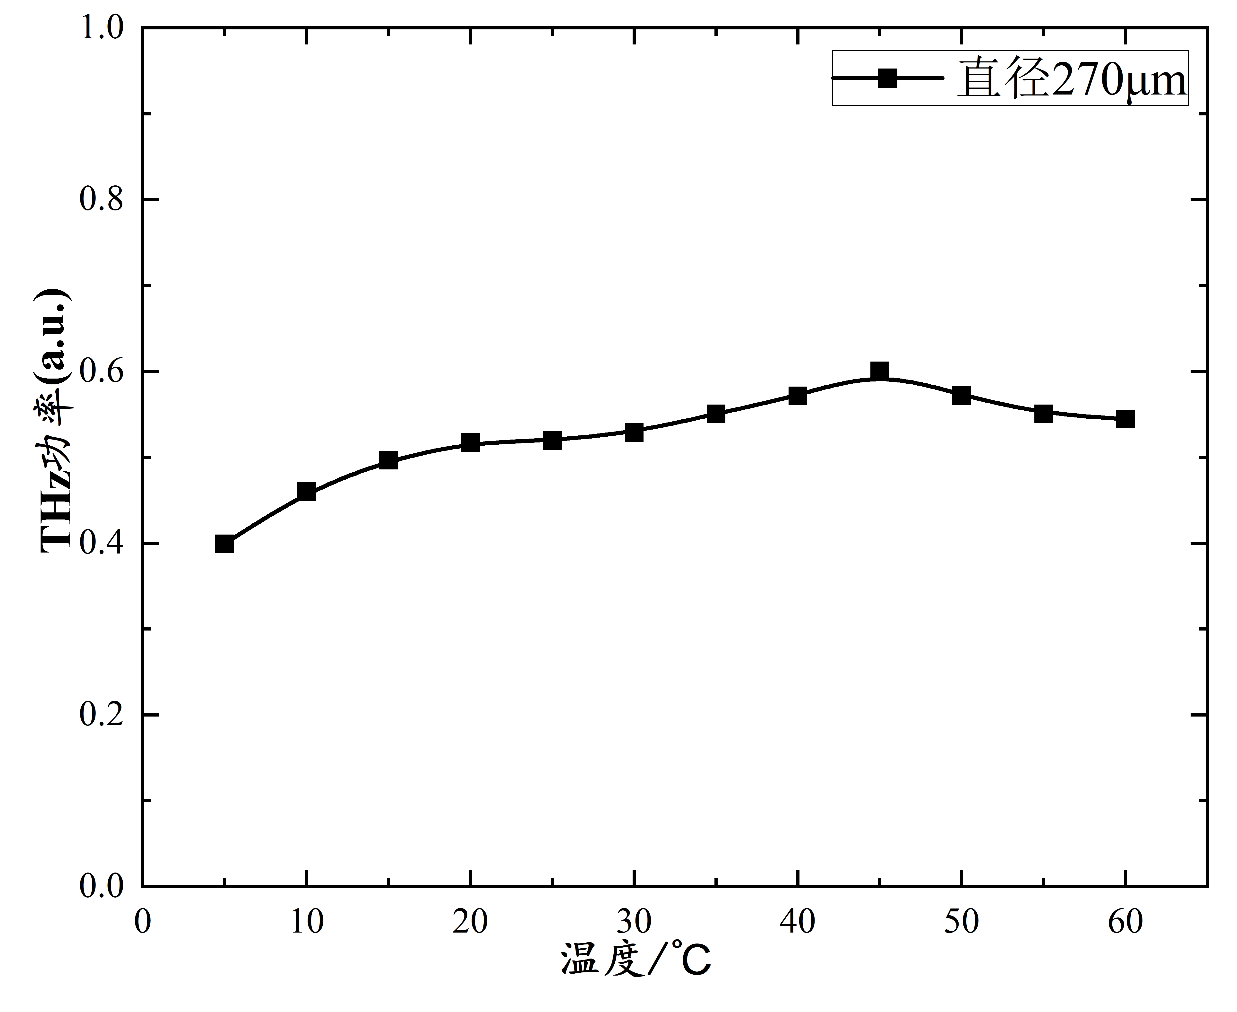
图4太赫兹辐射功率随介质温度变化的趋势

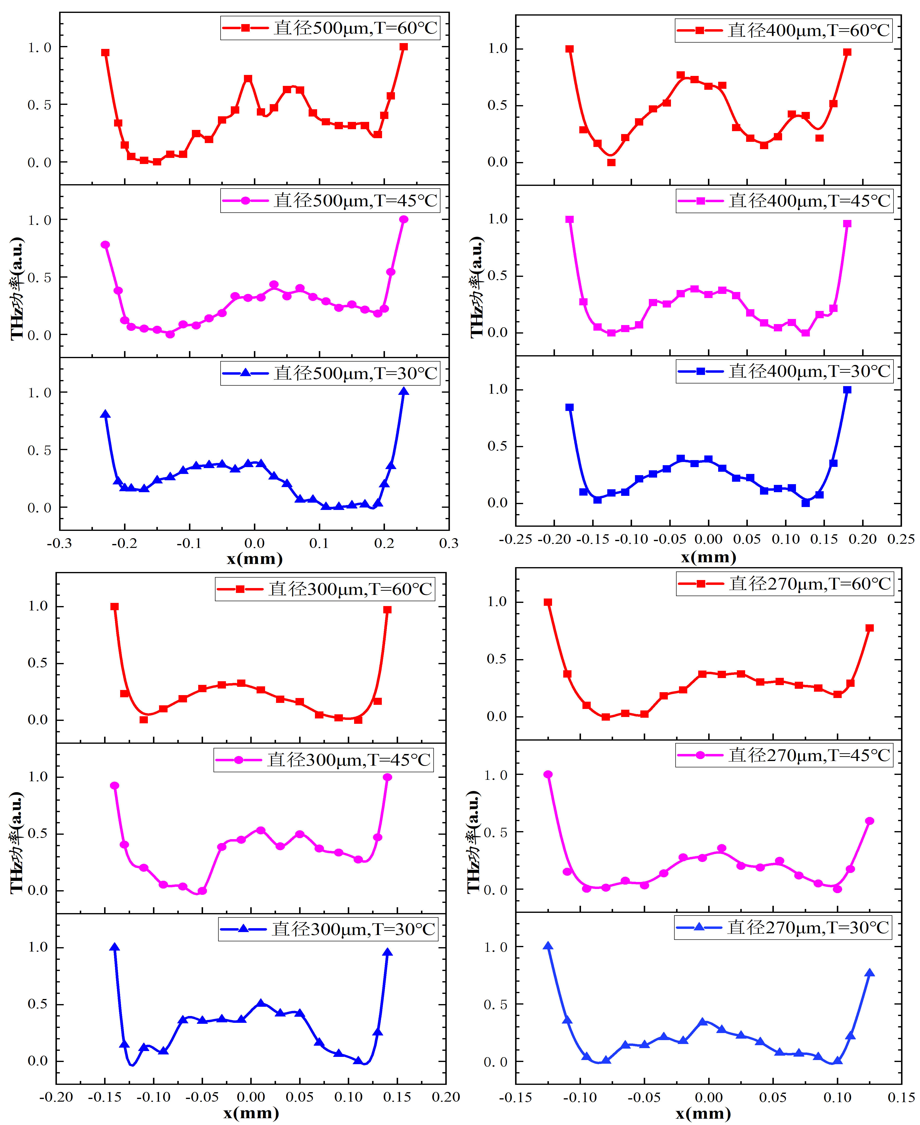
图5不同温度下改变激光焦点太赫兹辐射功率变化趋势
从图5中可以看出，受水线温度的影响太赫兹辐射功率趋势发生了改变：水线温度的升高，使得中心区域辐射出的太赫兹波的功率有所增强，最为明显的是水线直径为500μm和400μm，水线温度为60℃时，中心区域辐射出的太赫兹波功率相对于边缘区域辐射出的太赫兹波功率有了明显的提升。产生这种实验现象的原因是：温度的升高使得水分子的热运动加剧，分子间的相互作用以及分子与离子之间的相互作用表现的更加活跃，当高能量激光聚焦与水线中时，有更多活跃的水分子吸收光子的能量产生较强的雪崩电离效应，更多的水分子发生电离，即激光与水分子相互作用的更加充分，从而辐射出较强的太赫兹波。而对于直径较小的水线（水线直径为270μm和300μm），当激光焦点在水线中心区域时，激光脉冲与水线的接触面积/体积较小，不利于充分实现激光脉冲与水分子之间的相互作用。但是水线温度升高使得分子热运动的加剧，仍然导致了水线中心的太赫兹辐射功率有一定程度的升高。
3 仿真结果与分析
高能量的激光聚焦于水线中产生等离子体激发出太赫兹辐射的过程，多数情况下是在水线外部使用探测手段进行较远距离测量太赫兹辐射的功率。在水线的内部，无法使用探测手段观测到太赫兹波从水线中辐射至空气中的具体的太赫兹辐射的空间分布情况。为了能够充分的描述激发水线产生太赫兹辐射在水线与邻近空气域的太赫兹辐射的具体情况，本文使用COMSOL 6.0软件对该问题进行建模与仿真分析。以图2中的xOz面为剖面考虑水线结构的对称性，建立水线与邻近空气域的二维平面模型，如图6所示。整个计算域是一个正方形其边长为200μm，其边界均为匹配边界条件，使得边界无任何反射，图中半圆区域表示水线，其半径为100μm，其余部分均为空气域。
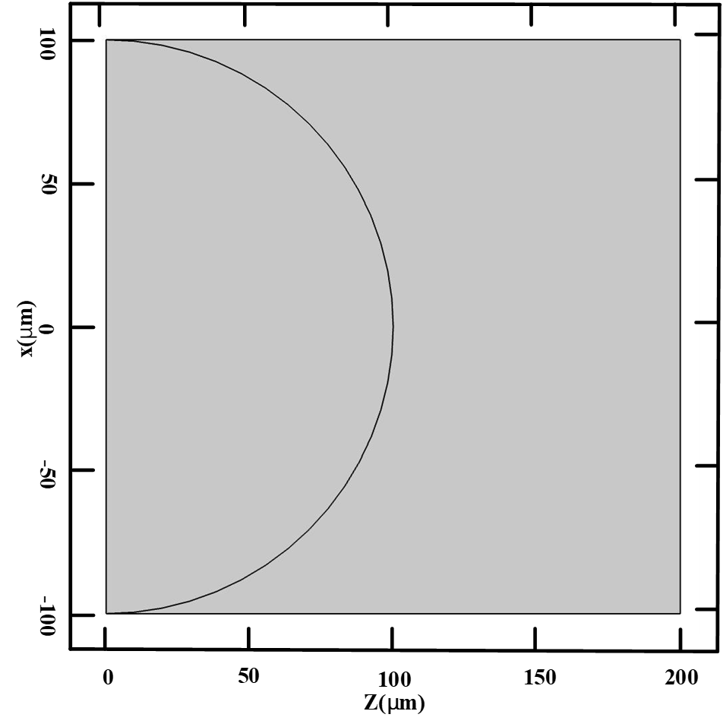
图6水线与邻近空气域二维平面模型
基于水线与邻近空气域二维平面模型，使用电磁波波束包络物理场中的匹配边界条件作为太赫兹辐射的入射场，入射场为高斯光束其频率为0.5THz、电场强度为1V/m，入射角度为π/2。作为太赫兹辐射的入射场的匹配边界条件为图6计算域的左边界，半圆弧曲线为空气与水线的交界面。仿真计算结果如图7、图8所示，从图7可以看出，水线内部区域的太赫兹电场强度较高，并沿z轴正方向辐射至邻近空气域当中；太赫兹辐射电场强度沿z轴分布情况如图8所示，太赫兹辐射的电场强度沿z轴呈现出先增大后减小的趋势。
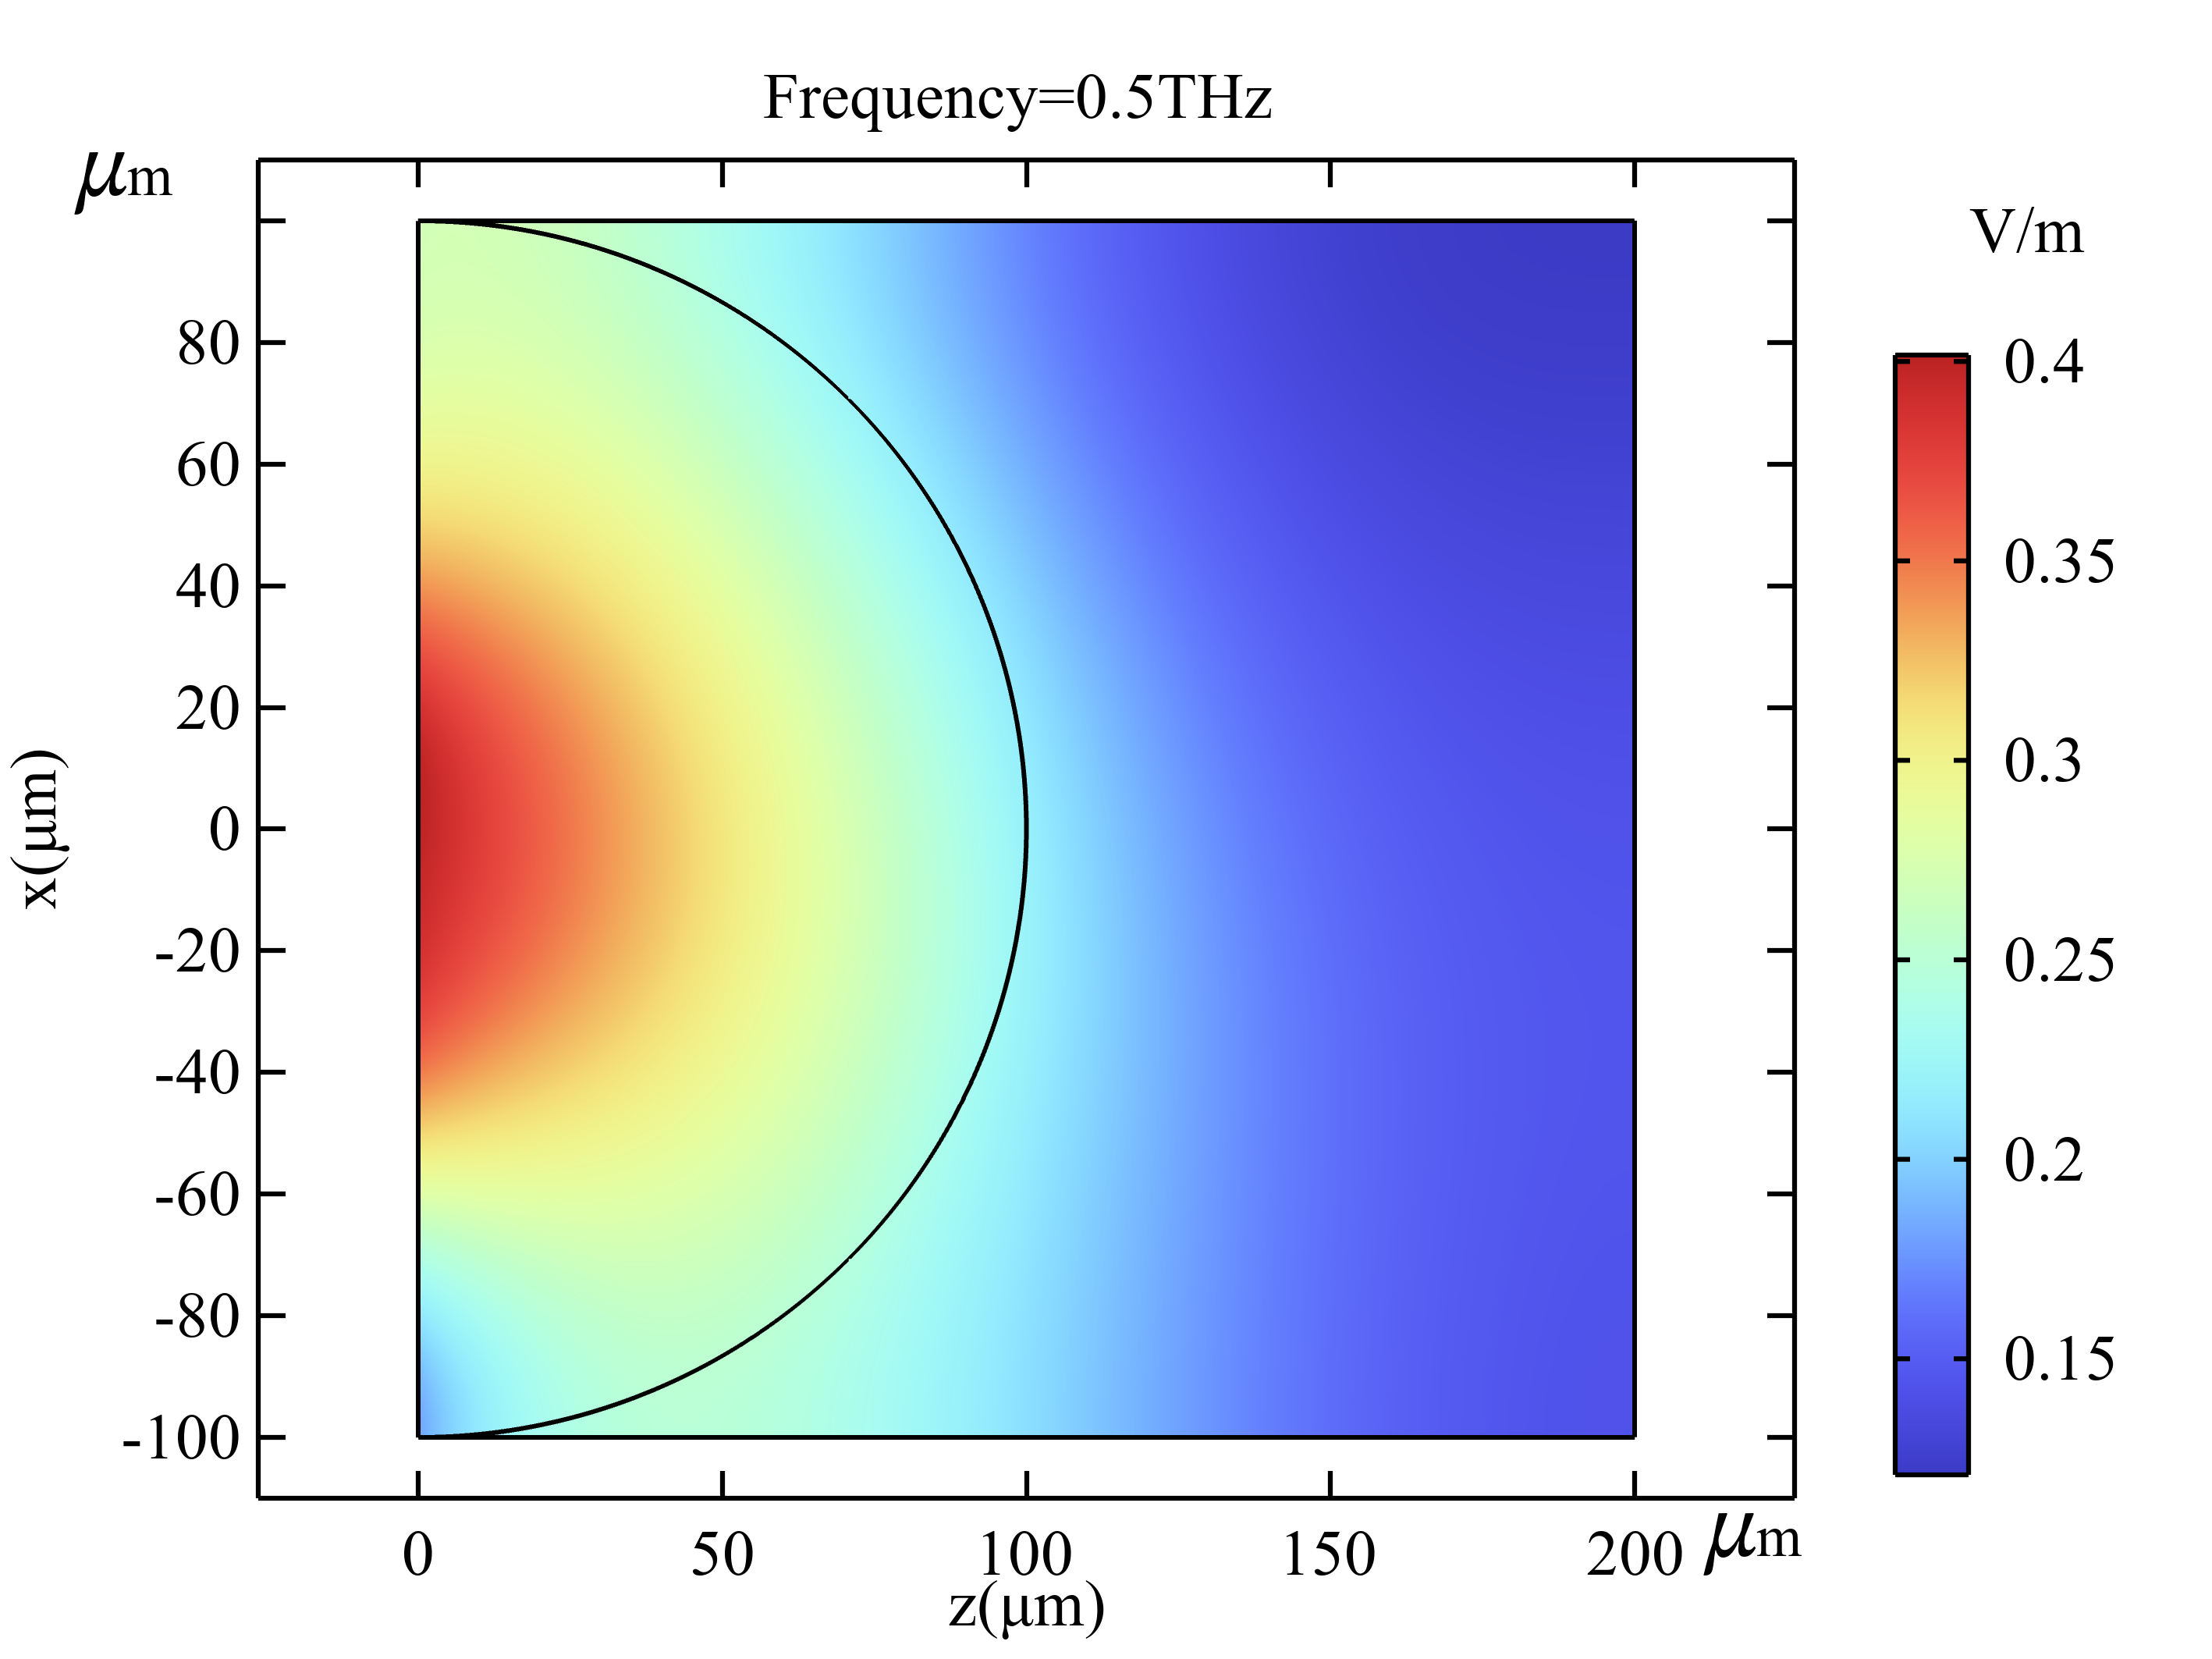
图7太赫兹电场强度空间分布

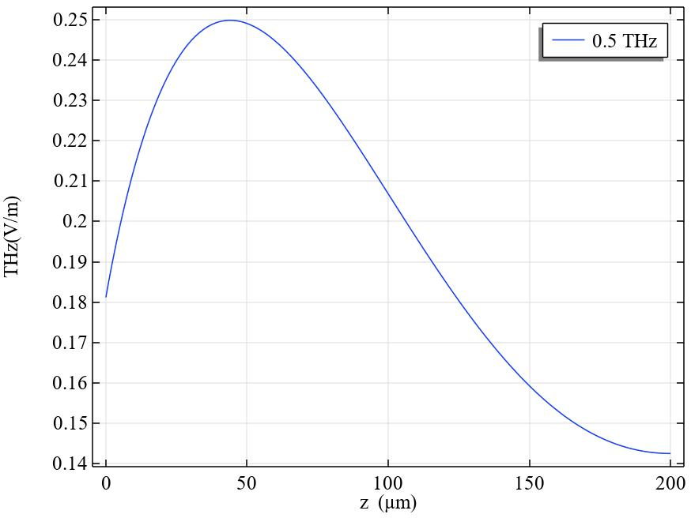
图8太赫兹电场强度沿z轴分布情况
改变入射场太赫兹辐射的频率，其余条件不变，计算在频率0.1~1THz的太赫兹辐射的电场强度沿z轴分布的情况如图9所示。可以看出，随着太赫兹辐射的频率增大，太赫兹辐射的电场强度的极大值点逐渐往z轴正方向移动（从水线中心移动至水线边缘），空气中太赫兹电场强度也逐渐增大。
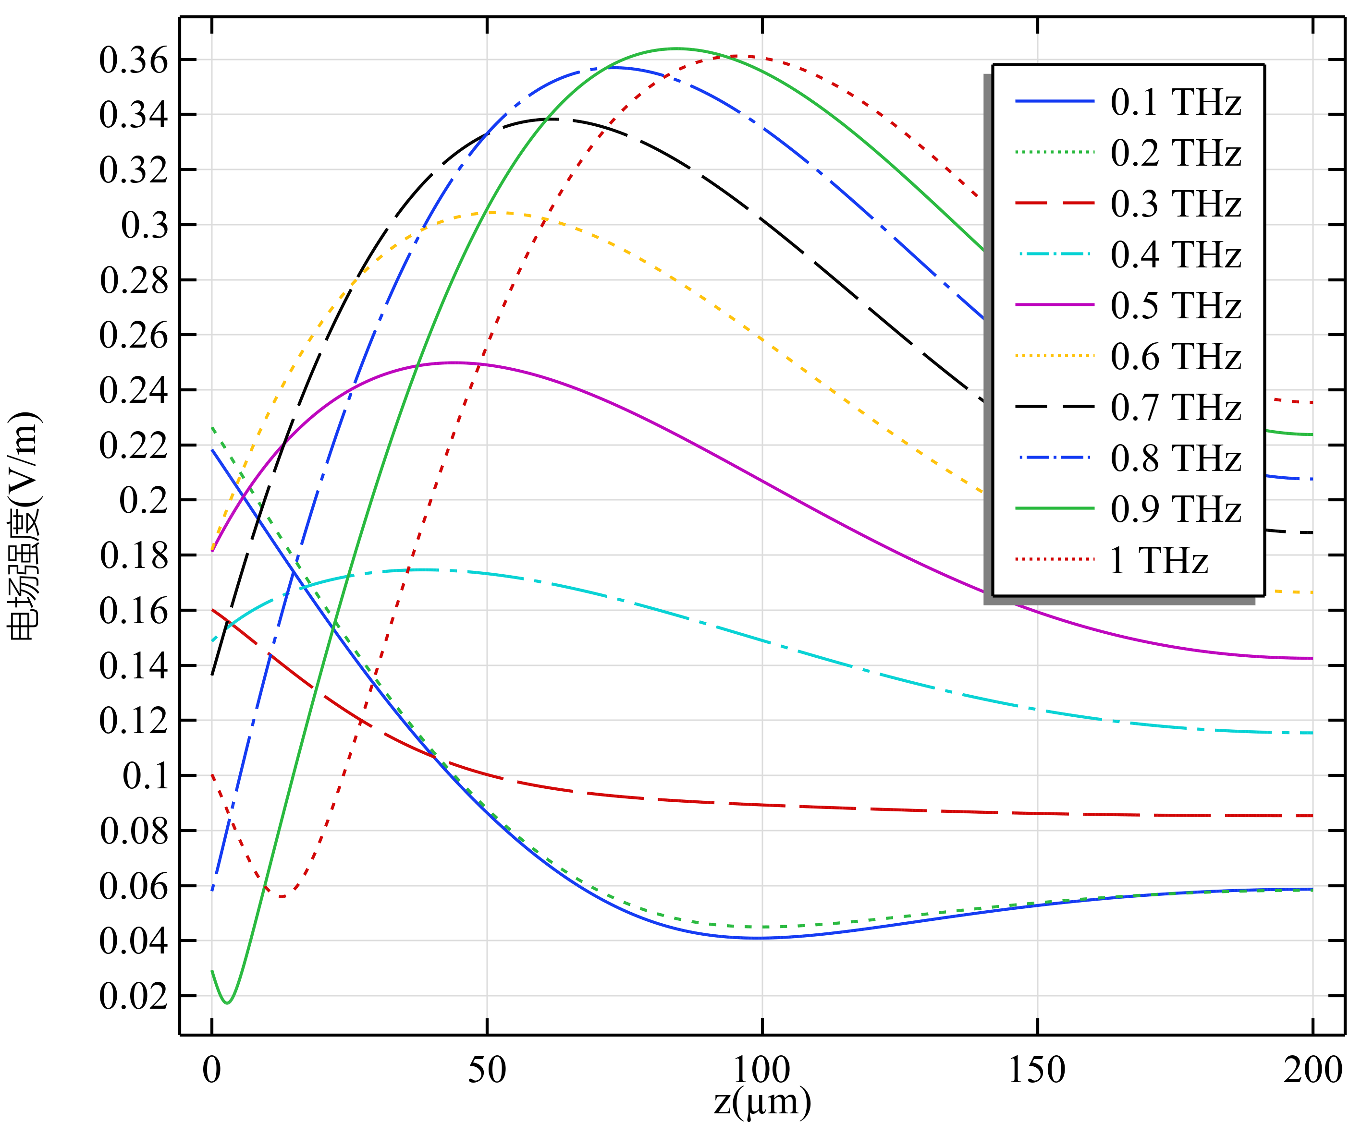
图9 频率范围在0.1~1.0THz的太赫兹辐射沿z轴分布情况

4结束语
大功率、宽波段的太赫兹辐射源对太赫兹波的应用有着非常重要的意义，本文以实验研究为基础，分析了激励激光诱导水线产生太赫兹辐射的功率与激光功率的大小、水线的温度以及与激光焦点在水线中的位置有关。激光焦点位置不变时，激光功率的大小是影响太赫兹辐射功率大小最直接的因素。激光焦点位置的变化，受光程及水对太赫兹辐射的吸收的影响导致了激光焦点在水线中位置的不同辐射出太赫兹波功率的大小也不同，大体趋势均表现为水线中心辐射出的太赫兹波功率较低，水线边缘辐射出太赫兹功率较高。水线的温度变化，有利于水线中心辐射出功率更大的太赫兹。此外，本文使用COMSOL 6.0软件，建立了水线与邻近空气域的二维平面模型，分析了入射场频率为0.1~1.0THz的太赫兹辐射沿激光传播方向的强度分布情况，随着太赫兹频率的增大，太赫兹辐射电场强度的极大值点逐渐从水线中心移动至水线边缘，辐射至空气中的太赫兹波电场强度也在增大。本研究从激光功率、激光焦点在水线中的位置及水线的温度作为研究基础，分析了上述3点因素对太赫兹辐射功率的影响，为液体太赫兹辐射源的优化提供了参考因素。研究结果表明：对于不同的水线直径，水线中心辐射出太赫兹波的功率较低，水线边缘辐射出太赫兹波的功率较高。水线温度的升高，使得不同尺寸的水线其中心辐射出的太赫兹波功率均有所提高。此外，以往的研究多数情况下是在水线外部使用探测手段进行较远距离测量太赫兹辐射的功率。在水线的内部，无法使用探测手段观测到太赫兹波从水线中辐射至空气中的具体的太赫兹辐射的空间分布情况。

参考文献：
[1] JIN Z, CHEN Z L, ZHUO H B, et al. Tunable Radiation Source by Coupling Laser-Plasma-Generated Electrons to a Periodic Structure[J]. Physical review letters, 2011, 107(26)：265003-1-265003-5.
[2] J. Fülöp, L. Pálfalvi, M. Hoffmann, and J. Hebling, Towards generation of mJ-level ultrashort THz pulses by optical rectification[J]. Opt Express,2011,19(16): 15090-15097.
[3] Gopal A, Herzer S, Schmidt A, Singh P, Reinhard A, Ziegler W, Brömmel D, Karmakar A, Gibbon P, Dillner U, May T, Meyer HG, Paulus GG. Observation of gigawatt-class THz pulses from a compact laser-driven particle accelerator[J].Phys Rev Lett,2013,111(7):074802.
[4] Liao GQ, Li YT, Zhang YH, Liu H, et al. Demonstration of Coherent Terahertz Transition Radiation from Relativistic Laser-Solid Interactions[J]. Phys Rev Lett,2016,116(20):205003.
[5] D. J. Cook and R. M. Hochstrasser, Intense terahertz pulses by four-wave rectification in air[J].Opt. Lett. 2000:1210-1212.
[6] Markus Kress, Torsten Löffler, Susanne Eden,. Roskos, et al. Terahertz-pulse generation by photoionization of air with laser pulses composed of both fundamental and second-harmonic waves[J]. Opt. Lett,2004:1120-1122 .
[7] Xie X, Dai J, Zhang XC. Coherent control of THz wave generation in ambient air[J]. Phys Rev Lett,2006,96(7):075005.
[8] Kim, K., Taylor, A., Glownia, J, et al.Coherent control of terahertz supercontinuum generation in ultrafast laser–gas interactions[J].Nature Photon 2, 2008:605–609.
[9] Wu, Hui-Chun & Meyer-ter-Vehn, Jürgen & Sheng, Zheng-Ming. Phase-sensitive terahertz emission from gas targets irradiated by few-cycle laser pulses[J]. New Journal of Physics, 2008,10: 043001.
[10] K. Y. Kim, J. H. Glownia, A. J. Taylor, and G. Rodriguez.Terahertz emission from ultrafast ionizing air in symmetry-broken laser fields[J]. Opt. Express, 2007:4577-4584.
[11] W.-M. Wang, Z.-M. Sheng, H.-C. Wu, M. Chen, C. Li, J. Zhang, and K. Mima.Strong terahertz pulse generation by chirped laser pulses in tenuous gases[J].Opt. Express,2008,16:16999-17006.
[12] Babushkin I, Kuehn W, Köhler C, Skupin S, Bergé L, Reimann K, Woerner M, Herrmann J, Elsaesser T. Ultrafast spatiotemporal dynamics of terahertz generation by ionizing two-color femtosecond pulses in gases[J]. Phys Rev Lett,2010,105(5):053903.
[13] Clerici, Matteo & Peccianti, Marco & Schmidt, et al. Wavelength Scaling of Terahertz Generation by GasIonization[J]. Phys Rev Lett.2013,110:253901.
[14] Andreeva, Vera & Kosareva, O. & Panov, et al.Ultrabroad Terahertz Spectrum Generation from an Air-Based Filament Plasma[J]. Physical Review Letters.,2016,116:063902.
[15] Zhang LL, Wang WM, Wu T, Zhang R, et al. Observation of Terahertz Radiation via the Two-Color Laser Scheme with Uncommon Frequency Ratios[J]. Phys.Rev.Lett,2017,119:235001.
[16] Dey, I., Jana, K., Fedorov, V.Y.et al.Highly efficient broadband terahertz generation from ultrashort laser filamentation in liquids[J].Nat Commun 8, 2017,1184.
[17] Qi Jin, Yiwen E, Kaia Williams, Jianming Dai, X.-C. Zhang.Observation of broadband terahertz wave generation from liquid water[J]. Appl. Phys. Lett,2017,111 (7): 071103.
[18] Zhang L L, Wang W M, Wu T, et al. Strong terahertz radiation from a liquid-water line [J]. Physical Review Applied, 2019,12: 014005.
[19] Shijia Feng, Liquan Dong, Tong Wu, Yong Tan, Rui Zhang, Liangliang Zhang, Cunlin Zhang, and Yuejin Zhao.Terahertz wave emission from water lines[J]. Chin. Opt. Lett,2020,18:023202.
[20] Qi Jin, Yiwen E, Shenghan Gao, Xi-Cheng Zhang. Preference of subpicosecond laser pulses for terahertz wave generation from liquids[J]. Advanced Photonics, 2020, 2(1): 015001
[21] Hamster H, Sullivan A, Gordon S, White W, Falcone RW. Subpicosecond, electromagnetic pulses from intense laser-plasma interaction[J]. Phys Rev Lett. 1993 Oct 25;71(17):2725-2728.

收稿日期：2023-12-01。
基金项目：国家自然科学基金项目（No.61971208）资助。
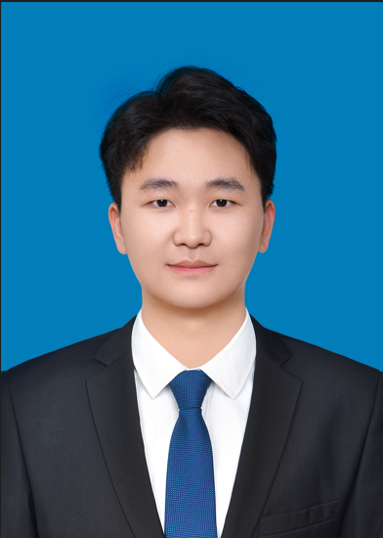
作者简介：贺广超（1996-），男，硕士研究生，现就读于云南省昆明市昆明理工大学信息工程与自动化学院通信与信息系统专业。主要研究方向是液线中等离子体辐射太赫兹波的研究。参与国家自然科学基金（No.61971208）《低维液态结构太赫兹波激发与原位增强研究》。

